Техническое задание на разработку мобильного приложения «Потолочный калькулятор»

Мобильное приложение под ОС Android.

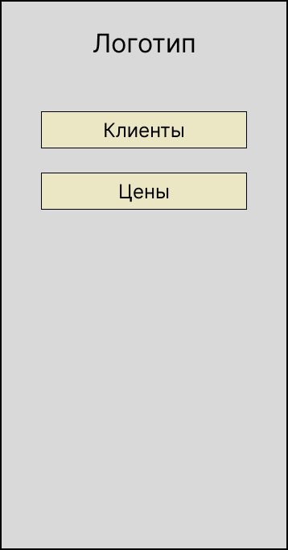

Главный экран (Main Activity).

* По кнопке Клиенты – переход на экран с клиентами (Clients).
* По кнопке Цены переход на экран Сметы (Calculation).

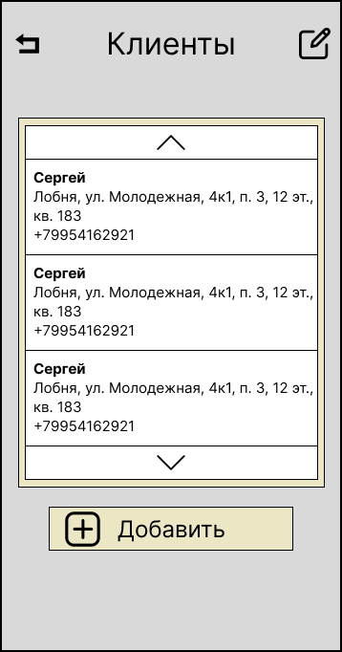

Экран Клиенты (Clients).

**Описание:**

Позволяет вывести всех клиентов, добавить новых и отредактировать ранее заведенных.

**Действия:**

* По кнопке «Стрелка назад» (onBackPressed, btnReturnToHome) перейти на предыдущую активность.
* По кнопке «Изменить список» (btnCorrectListOfClients) И нажатию на любой элемент из списка Клиентов (clientsRecyclerViewAdapter) открыть активность Клиент (ClientActivity) для редактирования информации о клиенте.
* По кнопке «Добавить» (addNewClient) перейти на активность Клиент (ClientActivity).
* В RecyclerView (clientsRecyclerViewAdapter) вывести из БД таблицы Clients записи всех клиентов.

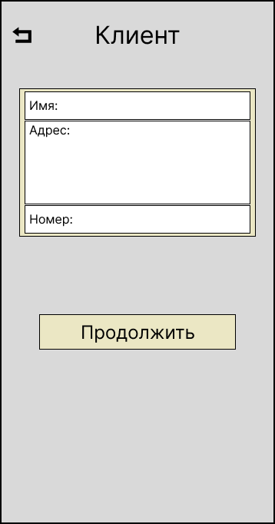

Экран Клиент (Client).

**Описание:**

Позволяет ввести имя, адрес и номер Клиента и сохранить/обновить в таблице Client эти данные.

**Действия:**

* По кнопке «Стрелка назад» (onBackPressed, btnReturnToHome) перейти на предыдущую активность.
* По кнопке «Продолжить» - сохранить вставку новой записи Клиента в БД таблицы Clients. Затем перейти на активность Смета (Calculation).
* По кнопке «Сохранить» - обновить данные по Клиенту, выбранного из предыдущей активности Клиенты (Clients). Затем перейти на активность со всеми Клиентами (Clients).

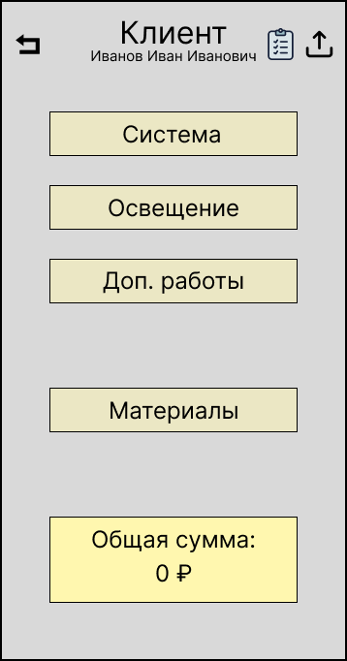 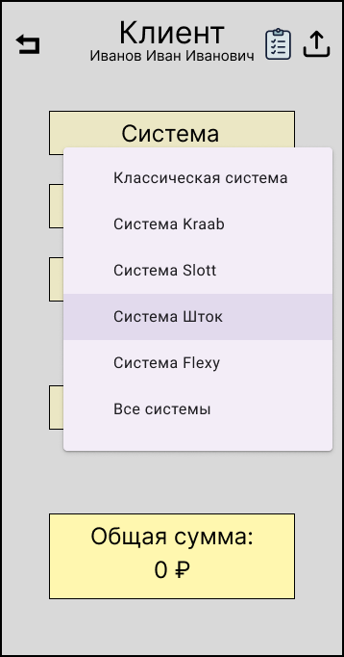

Экран Смета (Calculation).

**Описание:**

Экран отображается как для редактирования цен, так и для составления сметы. Если категория содержит несколько вложенных категорий, то вывести выпадающее меню (menu) для выбора конкретной категории. В текстовом поле «Общая сумма» вывести сумму по всем категориям Сметы.

**Действия:**

* По кнопке «Стрелка назад» (onBackPressed, btnReturnToHome) перейти на предыдущую активность.
* По нажатию на элемент меню или кнопки «Система» (btnGoToSystem), «Освещение» (btnGoToLight), «Доп. работы» (btnGoToBonusWork), «Материалы» btnGoToMaterials перейти на активность выбранной Категории работ (TypeOfWorkActivity).
* По нажатию на кнопку «Список» (btnDemoCalculation) вывести общую смету со всеми категориями в активности (TypeOfWorkActivity).
* По нажатию на кнопку «Экспорт» выгрузить все категории сметы файлом pdf.

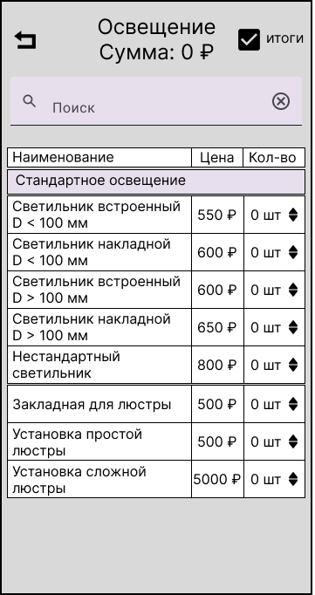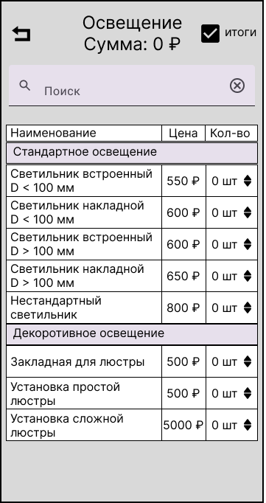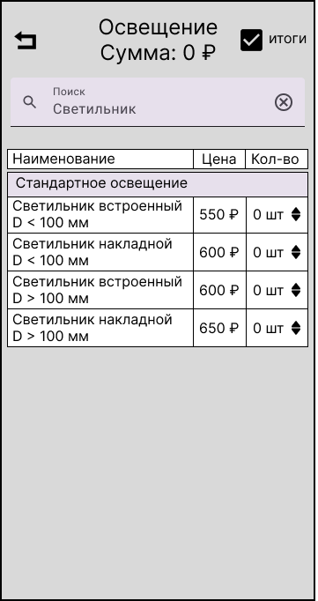

Экраны Категории (TypeOfWorkActivity). Слева общий вид. По середине выбор всех категорий (с разделителями категорий). Справа вид поиска схожих названий при вводе символов.

**Описание:**

На этом экране отображаются записи выбранной одной или нескольких категорий из сметы. Между категориями присутствует разделительная полоса с названием категории.

**Действия:**

* По кнопке «Стрелка назад» (onBackPressed, btnReturnToHome) перейти на предыдущую активность.
* На экране через элемент [Text Field](https://m3.material.io/components/text-fields/overview) осуществляется фильтрация записей по названию.
* По нажатию на стрелки вверх/вниз происходит добавление/вычитание единицы измерения в смету.
* Поле сумма подсчитывает сумму в смете конкретно по выбранной категории.
* Чекбокс «Итоги» фильтрует записи в смете (typeOfWorkRecyclerViewAdapterForPriceInEstimate), оставляя только не нулевые значения.

Второе назначение этого экрана для изменения цен в выбранных категориях.

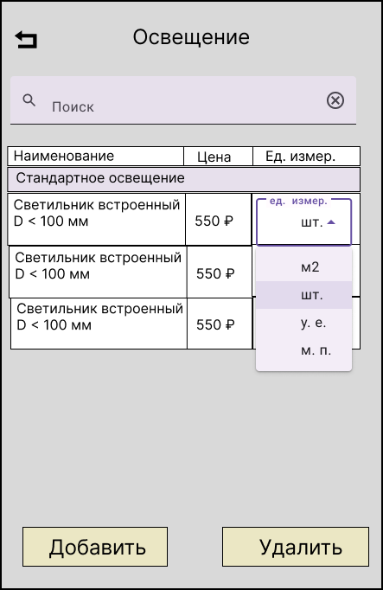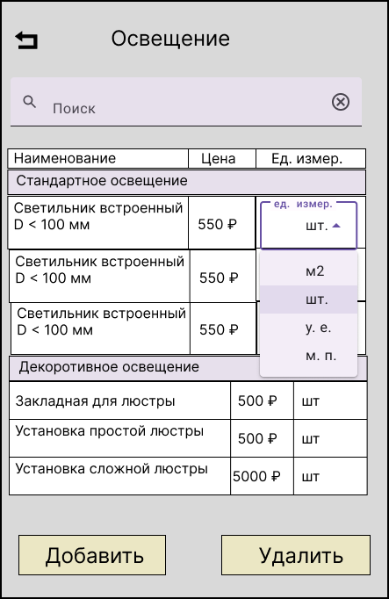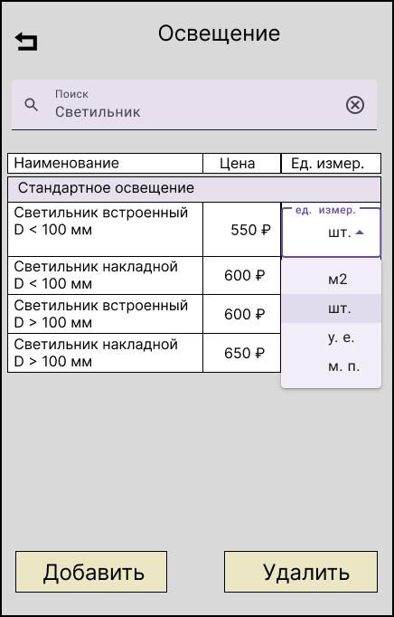

Экраны редактирования цен. Слева одна категория. По середине несколько категорий. Справа фильтрация по названию.

**Описание:**

Редактирование цен позволяет изменить наименование, цену, и единицу измерения.